**Bestelformulier Sint Angelus**

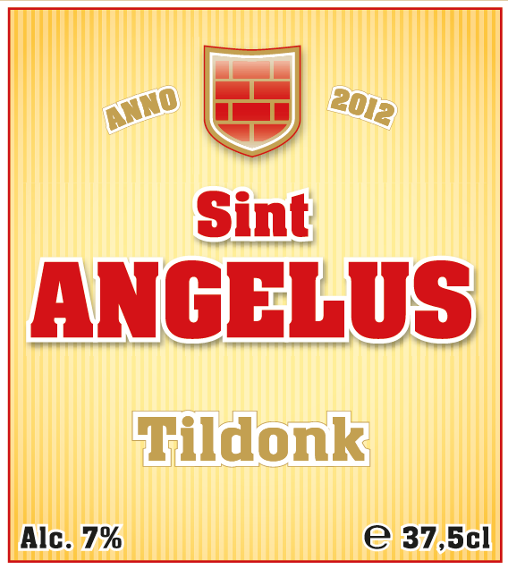

Naam(*): ………………………………………………………………………………………………………………….

Voornaam: ………………………………………………………………………………………………………………….

Adres: …………………………………………………………………………………………………………………………………….

………….…………………………………………………………………………………………………………………………………..

Emailadres en telefoonnummer(*)…………………………………………………………………………………….

Ik bestel

🞅 3-pack (€9 incl. leeggoed, in een unieke verpakking) Aantal: ……………………………

🞅 12-pack (€33 incl. leeggoed) Aantal: …………………………….

Ik betaal de totale som van € ………. bij het afhalen van het bier en kies voor volgende datum:

🞅 Eerste vrijdag van de maand ……………………………………………. tussen 15.30u en 17.30u

🞅 Derde zaterdag van de maand …………………………………………. tussen 10u en 12u

Locatie afhaling: Gebouwen KLJ (ingang langs rode poortje aan bushalte Sint Angela)

***Graag bestelbon ofwel mailen naar bestelling@sintangelus.be ofwel via school ofwel Lipsestraat 127***